1. **Lời mở đầu**

Một ngày mây mù dẫn lối những đám mây đen bắt đầu xuất hiện. Bạn đang mệt và nghĩ về sự nghiệp, cuộc đời của mình giống như một cơn bão và không biết phải làm sao. Hãy đi cùng mình và CÙNG NHAU chúng ta sẽ trở nên TỐT HƠN với 5 bước.

1. **Câu chuyện**

Hãy bắt đầu với câu chuyện của bản thân mình:

Câu chuyện 1:

Mình đang học một khóa học online trên Coursera với người hướng dẫn là Andrew Ng, đó là người giáo viên tốt nhất mình từng học, là nguồn cảm hứng của mình. Andrew giúp mình hiểu và làm những thứ phức tạp, trừu tượng từng bước một với một cách thực dụng hiệu quả và rất vui. Rồi có một hôm, mình học một mô hình hoạt động trên một vấn đề cụ thể như sau:

- Trước tiên xác định đầu vào của mô hình, nếu bạn muốn phân loại hình ảnh thì đầu vào là hình ảnh.

- Để phân loại hình ảnh hiệu quả thì mô hình nên sử dụng mạng lưới thần kinh nhân tạo (vậy mạng lưới thần kinh nhân tạo là gì? Như cái tên của nó, nó là bản sao chép mạng lưới thần kinh của chúng ta trên máy tính nhưng đơn giản hơn rất rất nhiều. Và tại sao chúng ta lại làm như vậy bởi con người chúng ta rất giỏi trong việc nhận biết đồ vật).

- Xây dựng mô hình sử dụng mạng lưới thần kinh nhân tạo.

- Đánh giá mô hình tốt hay không dựa vào một số tiêu chuẩn.

- Sau đó cập nhật, xây dựng lại để trở nên tốt hơn.

Câu chuyện 2:

Một câu chuyện khác đó là. Mình là gia sư toán và học sinh của mình. Em ấy tên là Bảo Hân (một cái tên rất đẹp nhỉ). Em ấy rất thông minh, dễ gần và tràn đầy năng lượng. Em ấy truyền cảm hứng cho mình có những suy nghĩ sâu hơn để có thể giải thích những khái niệm phức tạp và trừu tượng trong toán một cách dễ hiểu để em ấy, mình, cả hai trở nên TỐT HƠN CÙNG NHAU. Và có một ngày khi mình dạy em ấy có một điều xảy ra là em ấy đã học về đường trung trực nhưng đang nhầm lẫn với đường trung tuyến. Vậy mình phải làm thế nào để giải thích cho em ấy:

- Ok, bây giờ mình cần phải cho em ấy thấy được sự khác biệt giữa đường trung trực và đường trung tuyến. Mình sẽ làm điều đó bằng cách dạy em ấy điều gì khiến một đường thẳng trở thành một đường trung trực.

- Mình chỉ ra cho em ấy để một đường thẳng trở thành đường trung trực cần thỏa mãn hai điều kiện:

+ Đường thẳng đó phải ***đi qua trung điểm*** của đường thẳng ta đang xét.

+ Đường thẳng đó phải ***vuông góc*** với đường thẳng ta đang xét.

- Sau đó em ấy sẽ làm ví dụ với hai điều cốt lõi mà mình đã bôi đậm và để chữ nghiêng trong phương pháp trên.

- Khi em ấy làm xong, em ấy, mình, cả hai cùng nhau đánh giá.

- Sau đó, em ấy sẽ chỉnh sửa lại những gì em ấy đã trình bày về ví dụ đã cho trở nên TỐT HƠN. Rồi mình và em ấy lại cùng đánh giá lại, em ấy làm lại trở nên TỐT HƠN và hoàn thành khi ví dụ đấy đầy đủ và đúng.

1. **Mô hình**

Các bạn có nhận ra là ở trong hai câu chuyện trên để đạt được kỳ vọng của ta nó là quá trình gồm 5 bước:

Bước 1: Xác định vấn đề.

Bước 2: Tìm giải pháp.

Bước 3: Làm, thực hành.

Bước 4: Đánh giá, ví dụ như đã đúng chưa, được bao nhiêu điểm trên thang điểm 10, cái gì cần phải cải thiện.

Bước 5: Cập nhật từ đánh giá và làm lại.

Đây chính là quá trình:

Vấn đề -> Giải pháp -> Làm -> Đánh giá -> Cập nhật

^ |

|____________________|

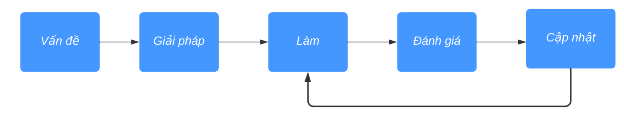

(hình ảnh 1)

Okay, quá trình trên nghe có vẻ hợp lý nhưng bạn sẽ tò mò rằng: làm sao chúng ta có thể thực hiện quá trình trên hiệu quả và trở nên TỐT HƠN CÙNG NHAU?

Vậy chúng ta cần phải làm gì:

Trong bước đầu tiên (Xác định vấn đề): mình, bạn, chúng ta cần phải xác định ĐÚNG.

Trong bước thứ hai (Tìm giải pháp): mình, bạn, chúng ta cần phải tìm phương pháp THỰC TIỄN.

Trong bước thứ ba (Làm, thực hành): mình, bạn, chúng ta phải CHĂM CHỈ.

Trong bước thứ tư (Đánh giá): mình, bạn, chúng ta phải có các mối QUAN HỆ (bởi lẽ ngoài các công cụ chỉ xác định kết quả của bạn sau đó nhìn lại và xem cái gì cần phải sửa, nó thật nhàm chán. Nên bạn cần phải có ít nhất một người và bạn luôn có người đó, chính là BẢN THÂN bạn và TỐT HƠN khi có nhiều người với năng lượng TÍCH CỰC CÙNG NHAU đánh giá. Khi bạn làm vậy, bạn và những người đánh giá CÙNG NHAU sẽ thấy được nhiều thứ CẦN và NÊN cải thiện. Ví dụ như, những kiến thức mà bạn, họ mơ hồ hay không hiểu quá rõ và cách bạn, họ giải thích cho nhau. Và thứ mình nghĩ thật tốt khi làm vậy là CÙNG NHAU sẽ VUI hơn).

Trong bước thứ năm (Cập nhật): mình, bạn, chúng ta cần phải LẮNG NGHE những lời góp ý rồi làm lại để xem nó sẽ đi đến đâu.

Và bạn có nhận ra điều gì không?

Tương tự, nó lại là quá trình gồm 5 bước:

Vấn đề: làm sao để thực hiện quy trình trên hiệu quả.

Giải pháp: mình đã nêu ở trên.

Sau đó sẽ là: Làm -> Đánh giá -> Cập nhật.

Nó sẽ trông như này:

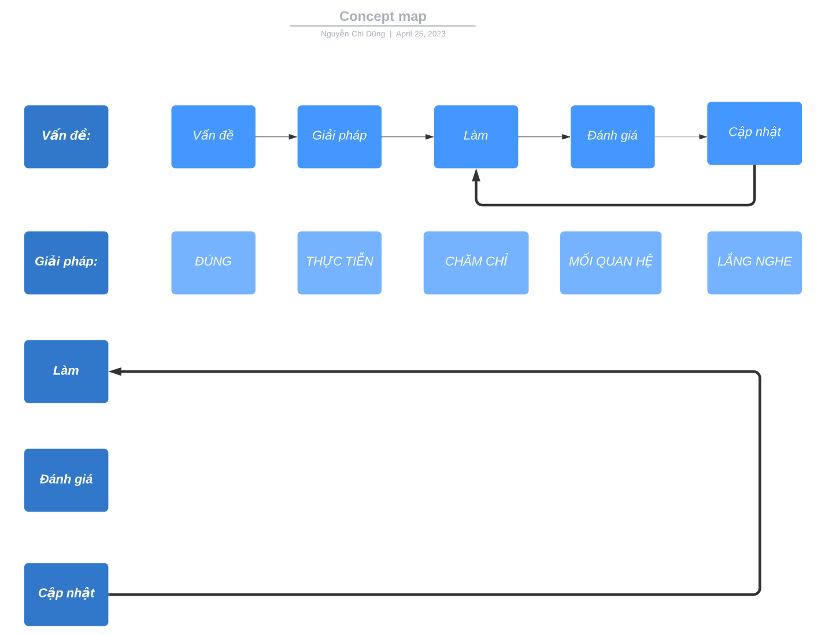

(Hình 2)

1. **Áp dụng mô hình vào đời sống và cuộc sống của mình**

Ví dụ 1: Làm sao để thành thạo hai ngôn ngữ.

Vấn đề: Cần phải thành thạo thêm một ngôn ngữ mới.

Giải pháp: Tìm một khóa học về ngôn ngữ bạn muốn thành thạo với nhiều học sinh tham gia và đánh giá tốt, sau đó rủ bạn bè thân thiết cùng học với mình.

Làm: Học khóa học đó, luyện tập với bạn bè.

Đánh giá: Bạn bè của bạn và bạn, nhớ rằng đánh giá BAO GỒM CẢ BẠN.

Cập nhật: Lắng nghe những ý kiến của mọi người và luyện tập những điều bạn cần phải cải thiện.

Nhưng bạn đã thử nghĩ đến viễn cảnh rằng bạn chưa có những người bạn thân thiết chưa. Bạn nên làm gì? Nên một lần nữa:

Ví dụ 2: Làm sao để có những người bạn thân.

Vấn đề: Cần phải có bạn thân.

Giải pháp: Tìm một khóa học về giao tiếp xã hội, xây dựng mối quan hệ với nhiều học sinh tham gia và đánh giá tốt.

Làm: Học khóa học đó và nói chuyện với các bạn trong lớp.

Đánh giá: Các bạn trong lớp và BẠN.

Cập nhật: Lắng nghe những lời phản hồi, cảm xúc, ý kiến của họ rồi luyện tập, thực hành lại.

Do vậy mình nghĩ là bạn có thể thấy tại sao xây dựng MỐI QUAN HỆ lại quan trọng và chúng ta cần nó để trở thành phiên bản TỐT HƠN CÙNG NHAU.

Và có một câu hỏi mình rất thường hay hỏi những người bạn thân của mình khi nói chuyện với họ, đó là “ **NẾU MÌNH CẦN THAY ĐỔI MỘT ĐIỀU, ĐIỀU ĐÓ LÀ GÌ?”**. Mình có câu hỏi này khi đọc cuốn sách “Siêu cò (tựa tiếng anh: How to become a power connector”, tác giả: Judy Robinett- diễn giả hay nhất mình từng nghe). Đôi khi, bạn có thể có vài câu trả lời nhưng không may rằng, mình không có. Nhưng điều KHÔNG MAY MẮN ĐÓ dẫn đến ĐIỀU MAY MẮN, là **MÌNH CÓ LẦN ĐẦU TIÊN TỰ NHÌN NHẬN LẠI BẢN THÂN THẬT SỰ BẰNG BẢN THÂN VỀ NHỮNG GÌ MÌNH ĐÃ LÀM**. Và đó là lý do chính, mình bắt đầu viết câu chuyện này. Cuối cùng mình đã nhận ra vấn đề của mình đó là mình quá **BỊ ĐỘNG**. Mình làm, rồi mình hiếm khi xin ý kiến đánh giá do đó mình không CẬP NHẬT để trở nên TỐT HƠN và tất nhiên là không thể TỐT HƠN CÙNG NHAU với những người xung quanh. Nó giống như: ***Mục tiêu*** của mình là hoàn thành cuộc đua 100 mét trong 20 giây. Mình chạy xong 50m trong 8 giây và dừng lại. Mình ***nằm***, mình ***ngủ*** và mình ***muộn***. Mình đã làm khá tốt ở phần khởi động vậy tại sao mình ***dừng lại***, là bởi vì mình mệt mỏi. Mình chỉ chạy ***một mình*** trong cuộc đua đó nhưng không ai buộc mình phải chạy một mình cả. Mình có thể có đồng đội chạy cùng mình và những người bạn - những khán giả cổ vũ mình. Khi mình đi một mình, mình có rất nhiều nghi ngờ về bản thân như mình không biết mình có chạy đúng đường không, tại sao khi mình càng đi xa thì con đường càng ngày càng tối dần. Và có một ánh sáng đã soi rọi con đường của mình bắt nguồn từ người bạn thân nhất của mình. Bạn mình rủ mình đi chơi. Khi chúng mình đi chơi, đi ăn, đi uống, bạn mình cảm nhận được sự buồn bã, chán nản trong đôi mắt mình và bạn mình hỏi: “Dạo này sao rồi, anh bạn của tôi có gì mới không, sao nhìn trông chán thế”. Mình chia sẻ với bạn mình về vấn đề mình gặp phải rồi bạn mình mỉm cười và nói: ***“Mình tin tưởng cậu đang làm tốt, mình luôn luôn tin tưởng cậu nên cậu hãy tin tưởng vào bản thân và tại sao không làm như vậy với những người xung quanh, những người mà cũng tuyệt vời như mình vậy* :))”**. Lời động viên và khích lệ đó đã thắp sáng ngọn lửa trong mình, mình tiếp tục chạy với sự tự tin, với những đồng đội xung quanh giúp đỡ lẫn nhau và những khán giả cổ vũ, khích lệ mình. Đó là cách mình ***chinh phục*** mục tiêu.

Và bạn đã từng chạy **SAI ĐƯỜNG** chưa? Mình thì rồi :)). Mình làm vậy khi mình và hai người bạn của mình làm một dự án trong môn học được dạy bởi thầy giáo đã cho mình rất nhiều bài giảng thú vị. Thầy ấy cho chúng mình chủ đề: **Một ứng dụng của Toán học trong đời sống.** Và chúng mình làm về song đề tù nhân. Chủ đề chúng mình chọn rất vui và áp dụng trong nhiều lĩnh vực dựa vào toán, đặc biệt là trong tâm lý học. Nên những gì chúng mình làm là về **tâm lý học** trong đời sống mà **thiếu đi tất cả các thông tin, dữ liệu, công thức trong Toán**. Tại thời điểm đó, nhóm chúng mình là hội tụ của những con người tài năng nhất trong lớp. Thành viên đầu tiên, cô ấy học cấp ba trường chuyên khoa học tự nhiên và đạt được rất nhiều giải thưởng Toán học. Cách cô ấy giải thích, dạy chúng mình về lý thuyết toán luôn tràn đầy năng lượng và nhiệt huyết. Thành viên thứ hai là phó chủ tịch trang truyền thông của trường, cô ấy thiết kế powerpoint đẹp mắt cho bài thuyết trình, tạo dàn ý cô đọng trên google docs cho chúng mình cùng chỉnh sửa và làm bản báo cáo latex rất chỉnh chu. Và mình, mình là người kiểm soát tiến độ, hòa giải khi chúng mình có những bất đồng trong ý kiến. Mình lắng nghe ý kiến của họ, từ tốn nói ra suy nghĩ của mình khi họ nói xong, rồi hỏi ý kiến của những thành viên khác và ***đừng ép họ nói sai để chứng minh mình đúng***, hãy cho họ thời gian để nghĩ và làm theo hướng tốt hơn. Mình tin tưởng mãnh liệt rằng chúng mình đang làm tốt và chúng mình làm lần ĐÁNH GIÁ ĐẦU TIÊN trước khi thuyết trình chỉ **3 TIẾNG.** Nên không ai trong chúng mình nhận ra rằng chúng mình đã đi sai đường. Và điều gì đến cũng sẽ đến, bài thuyết trình của chúng mình là một thảm họa, mọi thứ vỡ ra thành từng mảnh, nó giống như dàn tạp âm khiến khán giả nghe trong mơ hồ vậy**.** May mắn rằng, vì nhóm mình lắng nghe và trả lời rất nhiều câu hỏi mà thầy hỏi trong lúc giảng bài nên thầy có thiện cảm với chúng mình. Và nhóm chúng mình xung phong làm nhóm đầu tiên thuyết trình nên thầy cho **cơ hội thứ hai**. Và trong cơ hội thứ hai đó, trong 8 tuần, mỗi tuần chúng mình ĐÁNH GIÁ ít nhất một lần và làm việc rất chăm chỉ. Và khi chúng mình hoàn thành bài thuyết trình, khán giả cho chúng mình một tràng vỗ tay giòn giã và lại thêm một tràng vỗ tay sau lời nhận xét của thầy chúng mình. Nó giống như ban đầu nhóm chúng mình đi như này:

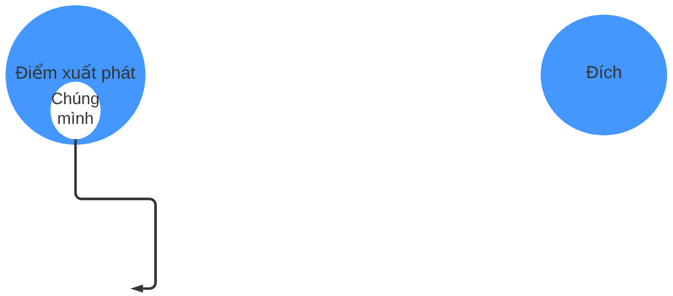

Và trong cơ hội thứ hai, chúng mình đi như này:

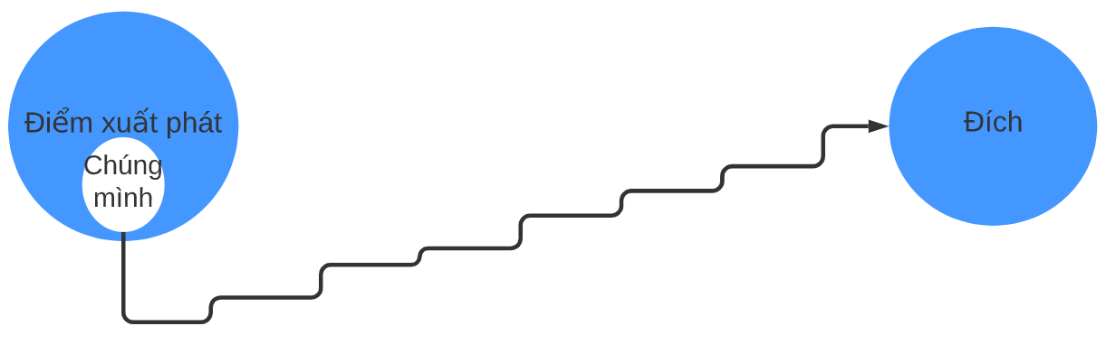

Điều đó khiến mình nghĩ rằng mình, bạn, chúng ta nên xin ý kiến đánh giá và minh đánh giá bản thân vào một ngày mình đã nói trong phần mở đầu. Ý tưởng, câu trả lời mình có được là sau khi dạy Bảo Hân và nghĩ về mô hình được dạy bởi Andrew. Ngày mà mình viết câu chuyện này thật tuyệt, trời trong xanh, mình có bài kiểm tra, mình xử đẹp nó, mình đánh giá báo cáo khoa học của bạn mình qua đó hiểu rõ hơn về một mô hình học máy mà chúng mình đã học bằng cách CÙNG NHAU đánh giá và sức khỏe của mình đang hồi phục nhanh chóng.

Đây là một số tips mình muốn chia sẻ khi mình áp dụng mô hình này để có kết quả tốt hơn ở trường học.

Khi mình làm báo cáo theo nhóm, ***khi mình hoàn thành báo cáo trước thời hạn hai đến ba tuần mình gửi cho giáo viên và xin góp ý.*** Bởi giáo viên có thể cho bạn rất nhiều lời khuyên để bạn có thể hoàn thiện sản phẩm tốt hơn, cũng như mình, các thành viên trong nhóm, chúng mình trở nên TỐT HƠN CÙNG NHAU. Nên nếu bạn có những người rất giỏi trong lĩnh vực bạn đang làm, hỏi ý kiến của họ rất tuyệt vời nhưng làm sao để bạn quen họ, thân với họ. Nó lại là xây dựng MỐI QUAN HỆ.

Và cũng như là khi đi thực tập. Bạn có vấn đề và giải pháp được đưa ra từ người hướng dẫn của bạn. Hãy hỏi họ thật cẩn thận, đừng nên sợ hãi bởi nếu bạn không hiểu thì bạn không thể xác định được vấn đề ĐÚNG và điểm mấu chốt trong giải pháp mà người hướng dẫn đưa cho bạn. Bạn làm, thực hành và gửi báo cáo cho người hướng dẫn ***trước deadlines hai đến ba tuần để người hướng dẫn có thể cho bạn những góp ý. Khi bạn làm vậy, mình tin rằng bạn có thể chứng minh rằng bạn nghiêm túc học hỏi, chăm chỉ và có trách nhiệm.***

***Sau khi TỰ ĐÁNH GIÁ BẢN THÂN và viết câu chuyện này, mình dùng mô hình này nhiều hơn với những người xung quanh mình để TRỞ NÊN TỐT HƠN CÙNG NHAU HẰNG NGÀY. Và mình nghĩ bạn, chúng ta đã từng làm quá trình đó nhưng có lẽ chỉ là chưa nhận ra.***

1. **Đánh giá mô hình của mình**

Mình muốn có thể xây dựng mô hình giúp chúng ta có thể có được đường đi cụ thể để chinh phục được giấc mơ. Và để làm được điều đó trước tiên lớp đầu tiên (Hình 2) phải chính xác. Và để làm được điều đó, mình cần bạn. Mình, bạn, chúng ta CÙNG NHAU có thể làm mô hình của mình trở nên TỐT HƠN. Mình nghĩ mô hình của mình bây giờ mới chỉ là hạt giống và hạt giống đó cần được đâm chồi, nảy lộc, có thân, có cành, có lá. Vậy nên hãy cùng hoàn thiện lớp đầu tiên và sau đó là các lớp khác CÙNG NHAU để chăm sóc cái cây TỐT HƠN, với mỗi cành là một giấc mơ trên nhiều lĩnh vực khác nhau với nguồn năng lượng tươi trẻ, tích cực.

Đừng ngần ngại liên hệ mình vì mình cũng cần phải:

LÀM, LẮNG NGHE, CẬP NHẬT để trở nên TỐT HƠN với ĐÁNH GIÁ CÙNG NHAU.

Và

SẼ LUÔN TỐT HƠN KHI CHÚNG TA CÙNG NHAU.

Liên hệ mình tại:

Linkedin: [linkedin/chidung](https://www.linkedin.com/in/d%C5%A9ng-nguy%E1%BB%85n-8b92b8200/) , Facebook: [fb.com/chidung](https://www.facebook.com/goodnight2k2/), Instagram: [ins.com/chidung](https://www.instagram.com/chidzung_ql/)

Twitter: [twitter.com/chidung](https://twitter.com/chidungql) Spotify: [spotify.com/chidung](https://open.spotify.com/user/31dtmnbbpgdo2im3j3tt3qhysuu4?si=c9db28fe22d8498f) Github: [github.com/chidung](https://github.com/quanly01),

Youtube: [youtube.com/chidung](https://www.youtube.com/channel/UC103ztUFon5r0V_X-kN9JlQ) Tiktok: [tiktok/chidung](https://www.tiktok.com/@user27856010969332?lang=vi-VN)

Gmail: [alwaysbettertogether2023@gmail.com](mailto:alwaysbettertogether2023@gmail.com)

Điều cuối cùng mình muốn nói là:

Cảm ơn các bạn đã dành thời gian cho câu chuyện của mình.

Nếu các bạn muốn cảm ơn, hãy gửi năng lượng tích cực và lan tỏa câu chuyện tích cực này vì nó cho mình x ***∞*** năng lượng hơn coffee.

Link của câu chuyện:

Linkedin:

Facebook:

Instagram:

Twitter:

Github: <https://github.com/quanly01/better-together>

Spotify:

Youtube:

Tiktok: